[学生成绩管理系统]

详细设计说明书

信1606 20163534 吕新

目 录

1. 引言 2
   1. 编写目的 2
   2. 背景 2
   3. 定义 2
   4. 参考资料 3
2. 程序系统的结构 3
3. 程序 1（标识符）设计说明 3
   1. 程序描述 3
   2. 功能 5
   3. 性能 5
   4. 输人项 5
   5. 输出项 6
   6. 算法 6
   7. 流程逻辑 6
   8. 接口 7
   9. 存储分配 7
   10. 注释设计 7
   11. 限制条件 8
   12. 测试计划 8
   13. 尚未解决的问题 8

详细设计说明书

# 引言

## 编写目的

为帮助完成软件开发前期工作，结合之前的该系统的需求分析报告，并与程序使用者进行深入地探讨和分析的基础上，提出了这份详细设计说明书，此设计说明书对 《学生成绩管理系统》软件的功能分配，模块划分，程序的总体结构，输入输出和接口设计，运行设计，数据结构设计及出错设计等方面做了全面的概括性的说明，为软件详细设计奠定了一定的基础，同时作为开发和未来测试开发的重要文档资料。

## 背景

说明：

1）系统软件名称：学生成绩管理系统；

2）本项目的任务用于广大师生成绩查询及管理；

3）开发背景：本系统属于学生成绩管理模块，实现的是网络管理系统中关于学生成绩管理的子功能， 通过此软件，提高用软件工程分析问题、解决问题的能力，同时增强对数据库的使用能力。

## 定义

SQL 语言英文全称是 Structure Query Language，意为结构化查询语言。SQL 语言的主要功能就是同各种数据库建立联系，进行沟通用来执行各种各样的操作，例如更新数据库中的数据、从数据库中提取数据等。SQL 已被 ANSI（美国国家标准协会）和国际标准化组 织（ ISO ）定为关系型数据库语言的标准语言。目前绝大多数流行的关系型数据库管理系统，如 Oracle、Sybase、MicroSoft Sql Server、DB2 等都遵循SQL 语言标准。 SQL 语句有很多， 功能齐全，大致可以分为四大类：

数据定义： 用于创建、 删除、 修改数据中的各类对象， 如 CREATE 、DROP 、ALTER 。

数据查询：对数据库查询检索，命令有 SELECT 。

数据更新：插入、更新、删除数据库，如 NSERT、UPDATE 、DELETE 。数据控制：数据控制管理，如表加锁、授权、回收授权、提交事务、回滚事务，

命令有： LOCK 、GRANT 、REVOKE 、COMMIT 、ROLLBACK 。

## 参考资料

* + 1. 张海藩，《软件工程导论》2008
    2. 陆丽娜，《软件工程》2008

# 程序系统的结构

本系统可分成学生成绩管理、学生基本信息管理、学生课程管理、管理员信息管理和系统维护处理五个子系统／功能模块。

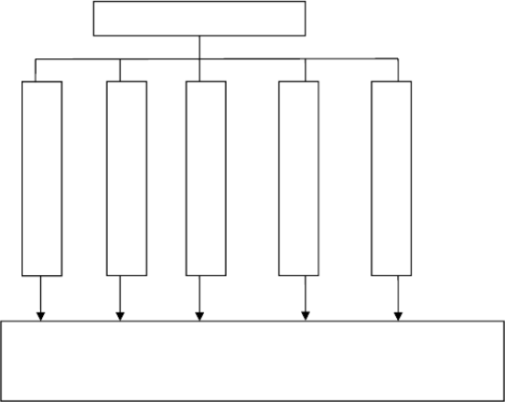

学生成绩管理系统

学生基本信息管理

学生成绩管理

教师信息管理

课程信息管理

用户管理

针对各个模块不同的表添加信息、修改信息、删除信息、以及查询显示信息等功能 。

# 程序 （标识符）设计说明

## 程序描述

登录模块

功能：是用户可以进行各种操作的必须前提。输入项目：用户名、密码。

输出项目：浏览区和基本资料区。程序逻辑：

P1：检查用户名、密码与数据库是否吻合（完整性和一致性） 。 P2：产生提示用户名或密码错误的消息窗口；

P3：用户确认后退出程序运行；

P4： 进 入 主 窗 体 ； P5：进入事件等待状态。

查询模块

功能：完成查询功能。

性能：相应时间应尽量快。输入项目：无。

输出项目：无。程序逻辑：

P1： 进 入 查 询 窗 体 ；

P2：若用户取消，则返回；

P3： 获 得 查 询 结 果 ；

P4：查询结果显示在主窗体上，并等待用户确认； P5：若查询结果项数等于零，返回。

修改模块

功能：完成修改功能。输入项目：各种修改。

输出项目：修改后的基本资料程 序 逻 辑 ：

P1： 点 击 要 修 改 的 表 ； P2：产生窗体；

P3：等待用户修改 。



|  |  |  |  |
| --- | --- | --- | --- |
| 3.2 功能 |  | | |
|  | 输入信息 | 处理操作 | 输出信息 |
| 学生基本信息管理 | 学号，姓名，系别， | 删除，修改，添加 | 相关的信息界面 |
|  | 班级等 |  |  |
| 学生成绩管理 | 学号、姓名、各科成  绩等 | 查询，删除，修改，  添加 | 相关的信息界面 |
| 课程基本信息管理 | 课程号，课程名，任  课老师， 学分， 学时，学期，学年，课程类 型，课程内容简介等 | 删除，修改，添加 | 相关的信息界面 |
| 系统维护管理 | 各个模块数据信息 | 备份 | 相关的信息界面 |

## 性能

1. 精度

输入的成绩分数、课程号、学号、学年、学期的精度为整数，输入的学时，学分保留一位小数；

输出成绩分数、课程号、学号、学年、学期精度仍为整数，输出学分、学时、绩点保留一位小数。

1. 时间特性要求

系统相应操作响应时间不超过2 秒；

学生查询成绩操作从输入数据，电脑提交数据到得到查询结果不超过2 秒；数据管理部分，从提交某一数据录入到结果返回不超过2 秒。

1. 灵活性

操作方式：支持多种操作系统；

同其他软件接口的变化：设计连接不同数据库的软件包；

精度和有效时限的变：用户可自行设定。

## 输人项

|  |  |  |  |  |  |  |
| --- | --- | --- | --- | --- | --- | --- |
|  | 输入 | 标识 |  | 数值位数 |  | 类型 |
| 用户名 |  | Username | 16 |  | Char |  |
| 密码 |  | Password | 16 |  | Char |  |
| 学号 |  | Stuid | 16 |  | Int |  |
| 姓名 |  | Name | 10 |  | Char |  |
| 系别 |  | Xibie | 16 |  | Char |  |
| 班级 |  | Banji | 10 |  | Char |  |
| 成绩 |  | Score | 10 |  | Char |  |
| 课程号 |  | Classid | 16 |  | Long |  |

|  |  |  |  |  |  |
| --- | --- | --- | --- | --- | --- |
| 课程名 | Classname | 10 |  | Char |  |
| 教师名 | Tename | 10 |  | Char |
| 学分 | xuefen | 10 |  | long |
| 学时 | Xueshi | 10 |  | long |
| 学年 | xuenian | 10 |  | long |
| 学期 | Xueqi | 10 |  | long |
| 课程内容简介 | Jianjie | 20 |  | Char |
| 课程类型 | Type | 16 |  | Char |
| 3.5 输出项 |  |  |  |  |
| 输出 | 标识 |  | 数值位数 |  | 类型 |
| 学号 | Stuid | 16 |  | Int |  |
| 姓名 | Name | 10 |  | Char |  |
| 系别 | Xibie | 16 |  | Char |  |
| 成绩 | Score | 10 |  | Char |  |
| 课程名 | Classname | 10 |  | Char |  |
| 教师名 | Tename | 10 |  | Char |  |
| 学分 | xuefen | 10 |  | long |  |
| 学时 | Xueshi | 10 |  | long |  |
| 学年 | xuenian | 10 |  | long |  |
| 学期 | Xueqi | 10 |  | long |  |
| 课程类型 | Type | 16 |  | Char |  |
| 3.6 算法 |  |  |  |  |  |

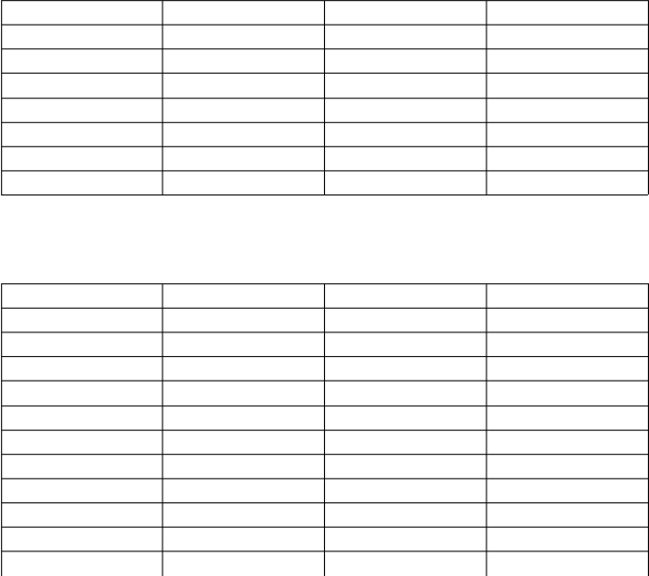无

## 流程逻辑

系统的处理流程图：

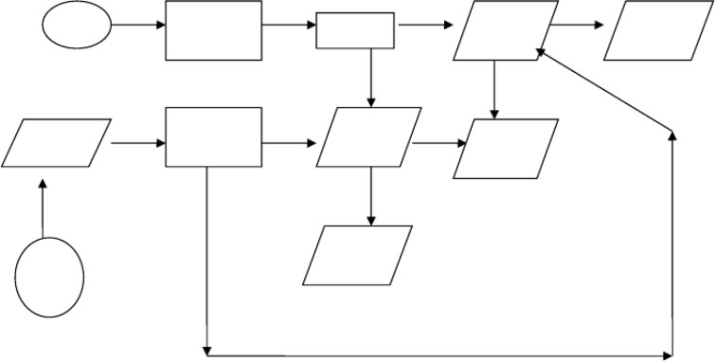

学生

输 入 学 号

和密码

查询

学生数

据库

输 出 结

果

新数据

数 据 修 改

或添加

成绩数

据库

统计汇

总

管理

员

输 出 结

果

## 接口

用户接口： 系统将向用户提供窗口形式供用户进行数据的录入、查询、 修改与打印等操作，对于删除等重要性操作将提供提示对话框的形式，让用户进一步确认。

外部接口：系统需一台计算机，必要时也需一台打印机与之连接，有 windows 等操作系统支持Microsoft SQL Server后台数据库，前台开发工具和后台数据库通过ADO连接。

内部接口：系统通过注册登记，进入主界面，然后通过鼠标点击，菜单的驱动，完成各种操作，执行不同务。

## 存储分配

无特殊要求

## 注释设计

在要实现某个功能的按钮前需加注释，标明实现该功能的具体设计思路。接口注释格式

/* ============================================================

|函 数 名 |：

|功能描述 |：

|输入参数 |：

|输出参数 |：

|返 回 值 |：

|创建日期 |：

|修改日期 |：

|作 者|：

=========================================================== */

## 限制条件

必须连接数据库，否则会出现无法连接数据库错误。必须登录，否则无法进入到系统。

## 测试计划

白盒测试

1）数据库连接正常时：输入合理合法参数、输入参数不合理、输入参数不合法

2）数据库连接异常；数据库数据异常

## 尚未解决的问题

封装需要更加完整严谨。测试用例覆盖不全。